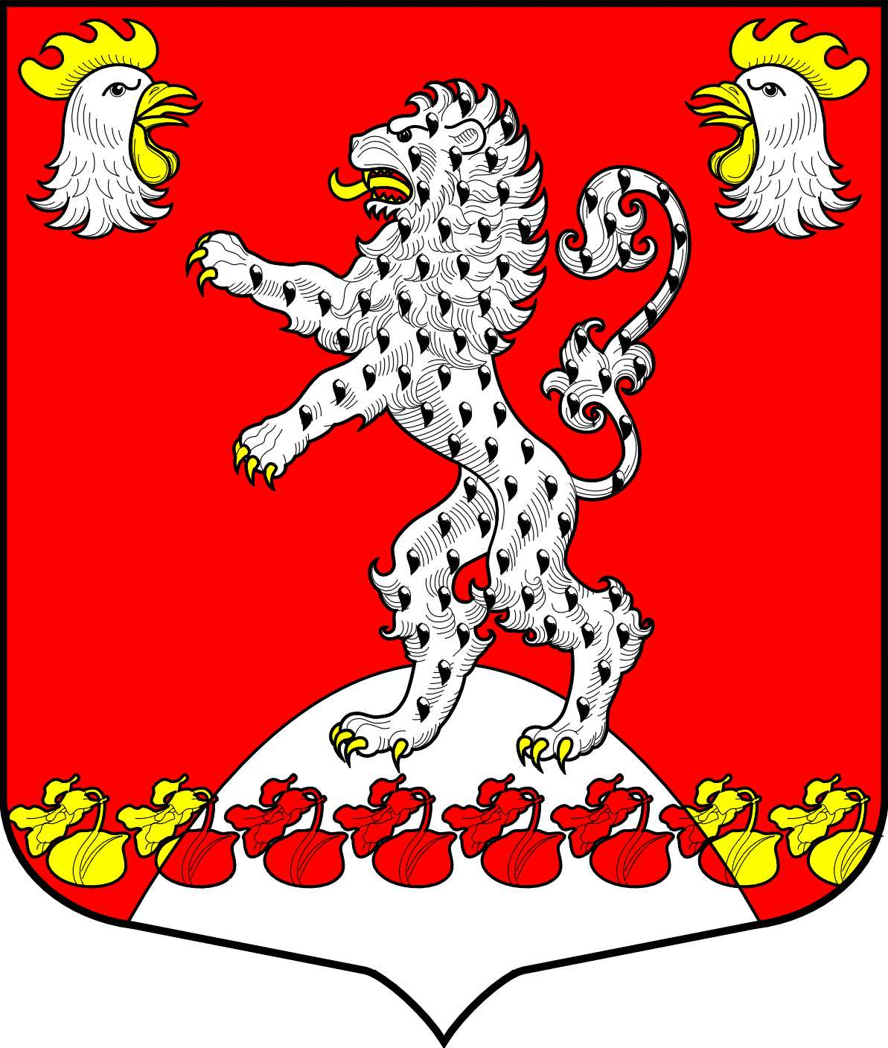 | Администрация Русско-Высоцкого сельского поселения Ломоносовского муниципального района Ленинградской области  ПОСТАНОВЛЕНИЕ

 |  |  |  |  | № | 51
от | 29.04.2025 года | с. Русско-Высоцкое
О внесении изменений в муниципальную программу
«Борьба с борщевиком Сосновского на территории
Русско-Высоцкого сельского поселения», утвержденную постановлением администрации Русско-Высоцкого сельского поселения № 221 от 11.12.2024

В соответствии с Федеральным законом от 06.10.2003 № 131-ФЗ (ред. от 29.12.2014г.) «Об общих принципах организации местного самоуправления в Российской Федерации», Бюджетным кодексом Российской Федерации, Федеральным законом от 06.10.1999 № 184-ФЗ «Об общих принципах организации законодательных (представительных) и исполнительных органов государственной власти субъектов Российской Федерации», государственной программой «Комплексное развитие сельских территорий Ленинградской области», утвержденной постановлением Правительства Ленинградской области от 27.12.2019 № 636, руководствуясь Уставом Русско-Высоцкого сельского поселения, администрация Русско-Высоцкого сельского поселения
ПОСТАНОВЛЯЕТ:
- Внести следующие изменения в муниципальную программу «Борьба с борщевиком Сосновского на территории Русско-Высоцкого сельского поселения» утвержденную постановлением администрации Русско-Высоцкого сельского поселения от 11.12.2024 № 221 Приложение 1 «Планируемый общий объем финансирования Программы из местного бюджета составляет» изложить в новой редакции:
2025 год – 164 098,2 руб.
2026 год – 162 000 руб.
2027 год – 158 000 руб.
- Настоящее постановление вступает в силу со дня официального опубликования (обнародования). Разместить настоящее постановление на официальном сайте муниципального образования Русско-Высоцкое сельское поселение по адресу в сети Интернет: www.russko-vys.ru, копию постановления разместить на стенде в помещении местной администрации и в помещении библиотеки МО Русско-Высоцкое сельское поселение.
- Контроль исполнения постановления возложить на заместителя главы администрации Русско-Высоцкого сельского поселения.

Глава МО Русско-Высоцкое сельское поселение |  | Л.И. Волкова

Утверждено постановлением
№ 221 от 11.12.2024
Приложение 1
(в редакции постановления № 51 от 29.04.2025)

Муниципальная программа «Борьба с борщевиком Сосновского на территории Русско-Высоцкого сельского поселения»

Паспорт муниципальной программы
«Борьба с борщевиком Сосновского на территории
Русско-Высоцкого сельского поселения на 2025-2029 годы»

Наименование Программы | Паспорт муниципальной программы «Борьба с борщевиком Сосновского на территории Русско-Высоцкого сельского поселения на 2025-2029 годы»
Цели Программы | Сокращение очагов распространения борщевика Сосновского на территории сельского поселения и улучшения качественного состояния земель путем его локализации и ликвидации
Задачи Программы | Сохранение и восстановление земельных ресурсов сохранение сбалансированной экосистемы природных ландшафтов
Объем и источники финансирования Программы | Планируемый общий объем финансирования Программы из местного бюджета составляет:  2025 год – 164 098,2 руб.  2026 год – 162 000 руб.  2027 год – 158 000 руб.  2028 год – 158 000 руб.  2029 год – 158 000 руб.  Источники финансирования: местный и областной бюджет, объем финансирования Программы корректируется ежегодно после принятия решения о бюджете Русско-Высоцкого сельского поселения на очередной финансовый год
Показатели эффективности Программы | Уничтожение борщевика на землях населенных пунктов, входящих в состав Русско-Высоцкого сельского поселения.  Ликвидация угрозы неконтролируемого распространения борщевика на всей территории Русско-Высоцкого сельского поселения  Исключение случаев травматизма среди населения
Основные индикаторы реализации Программы | Освобождение от борщевика Сосновского 9 га на территории Русско-Высоцкого сельского поселения
Правовая основа Программы | Федеральный закон от 06.10.2003 № 131-ФЗ «Об общих принципах организации местного самоуправления в Российской Федерации»  Федеральный закон от 10.01.2002 № 7-ФЗ «Об охране окружающей среды»
Разработчик Программы | Администрация Русско-Высоцкого сельского поселения
Сроки реализации Программы | 2025-2029 годы

